ACTIVIDADES ESPECÍFICAS

Brindar asesoría especializada, estudiar y elaborar los proyectos de acuerdo que el Honorable Concejal (a) requiera de acuerdo a su grado de especialidad
EVIDENCIAS

IMÁGENES
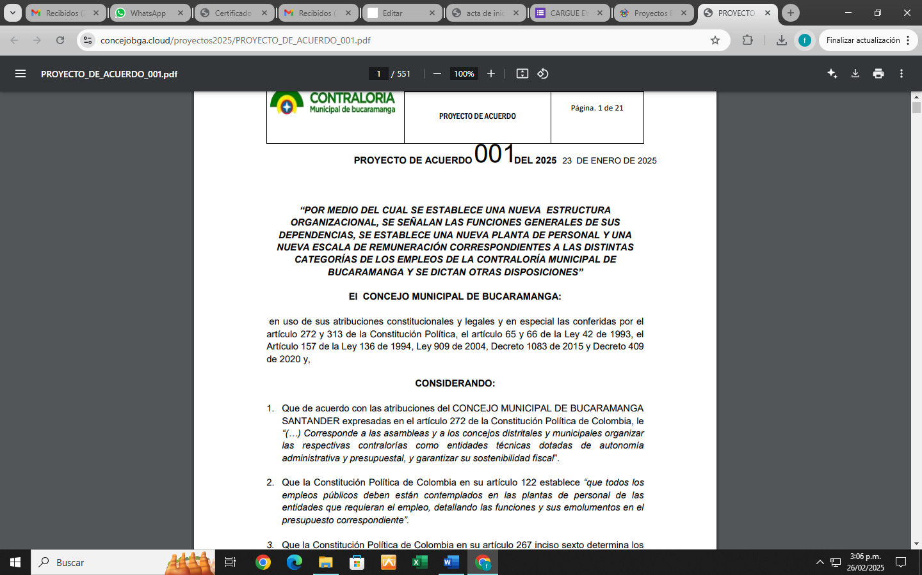

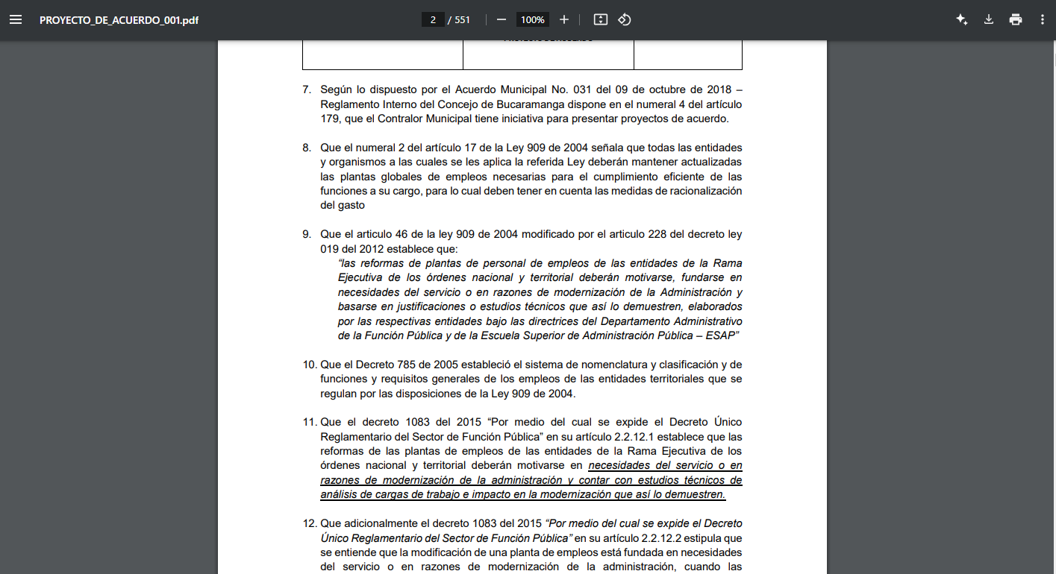

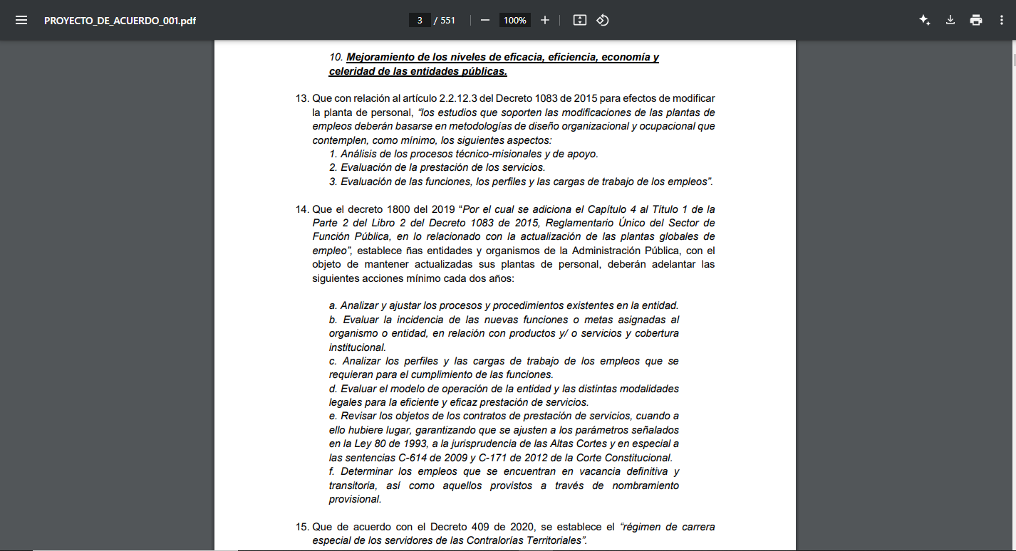

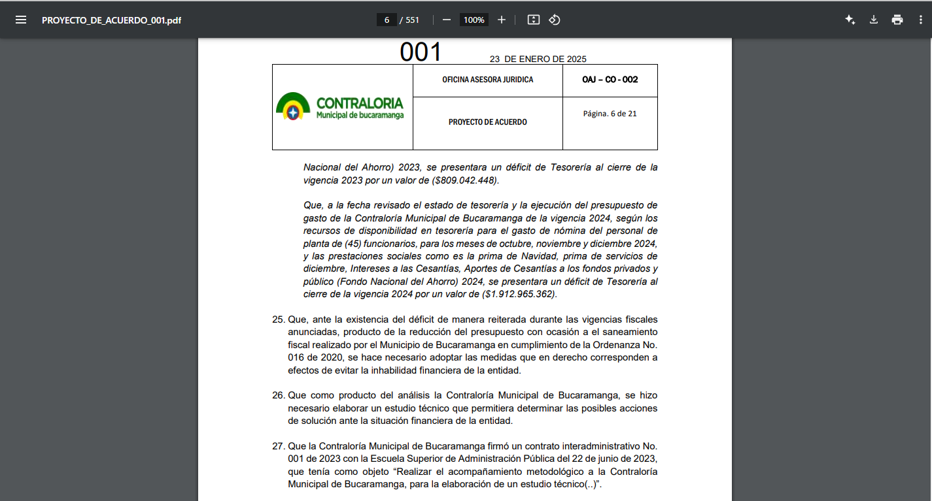
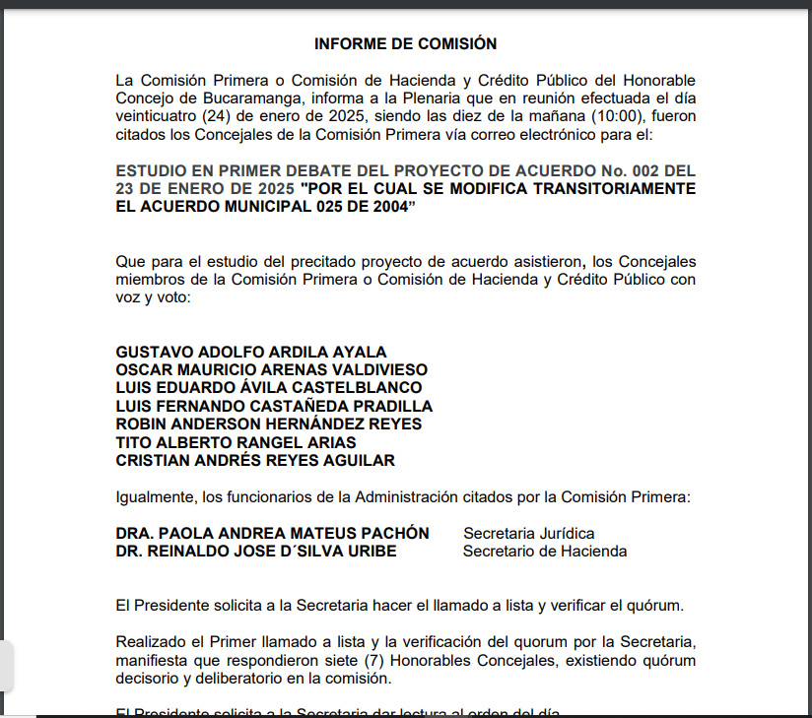

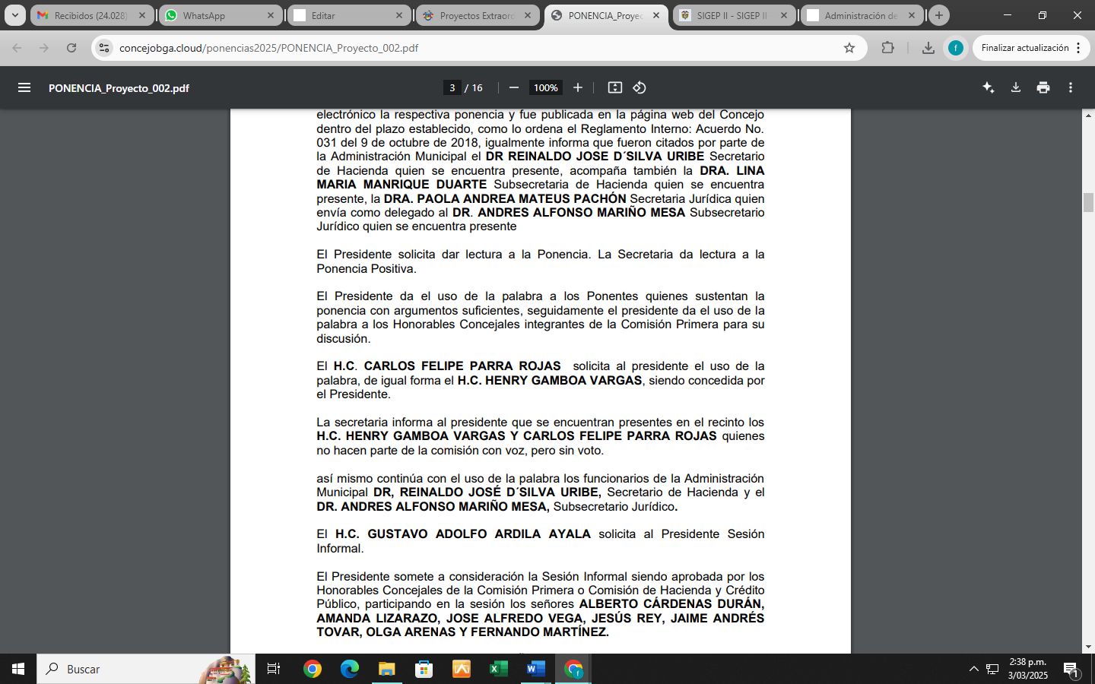

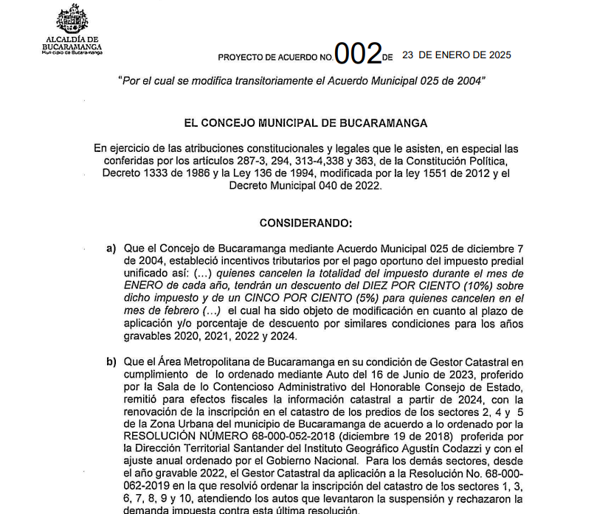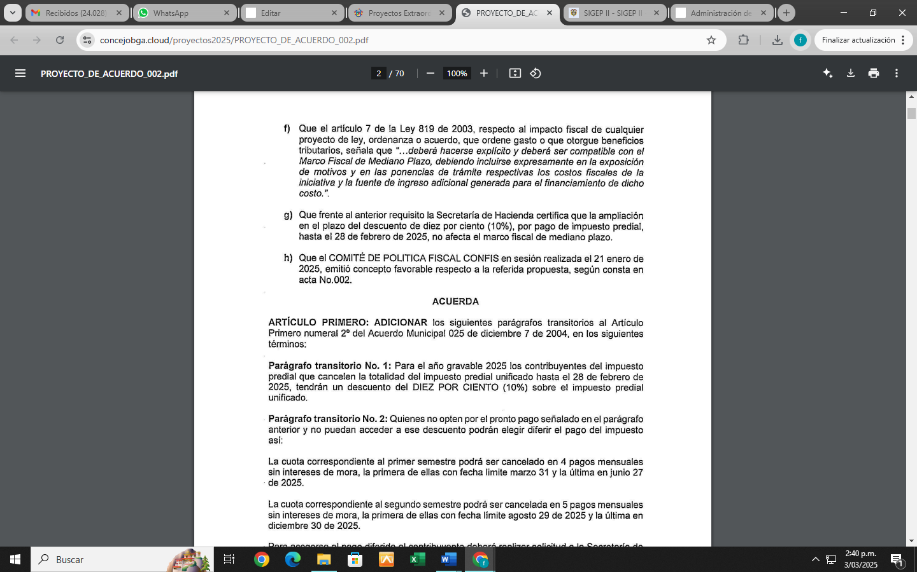
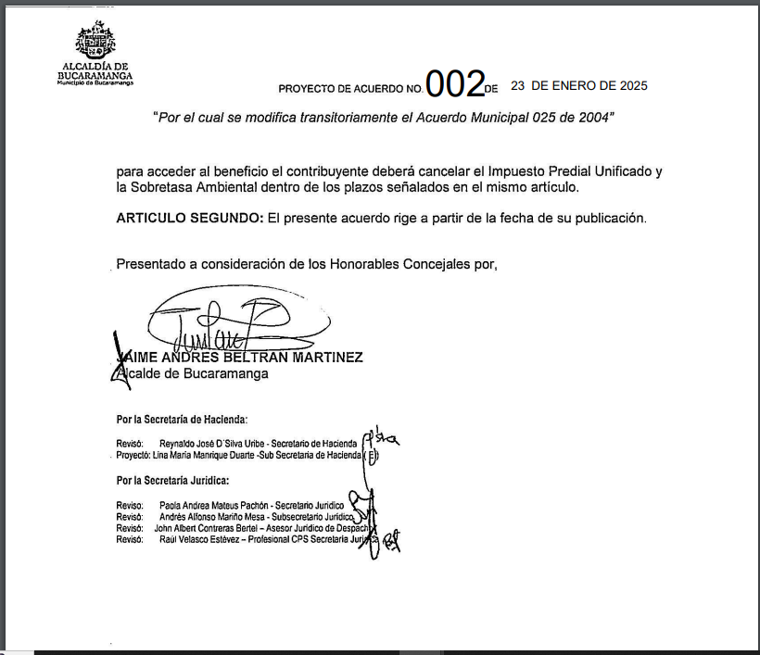
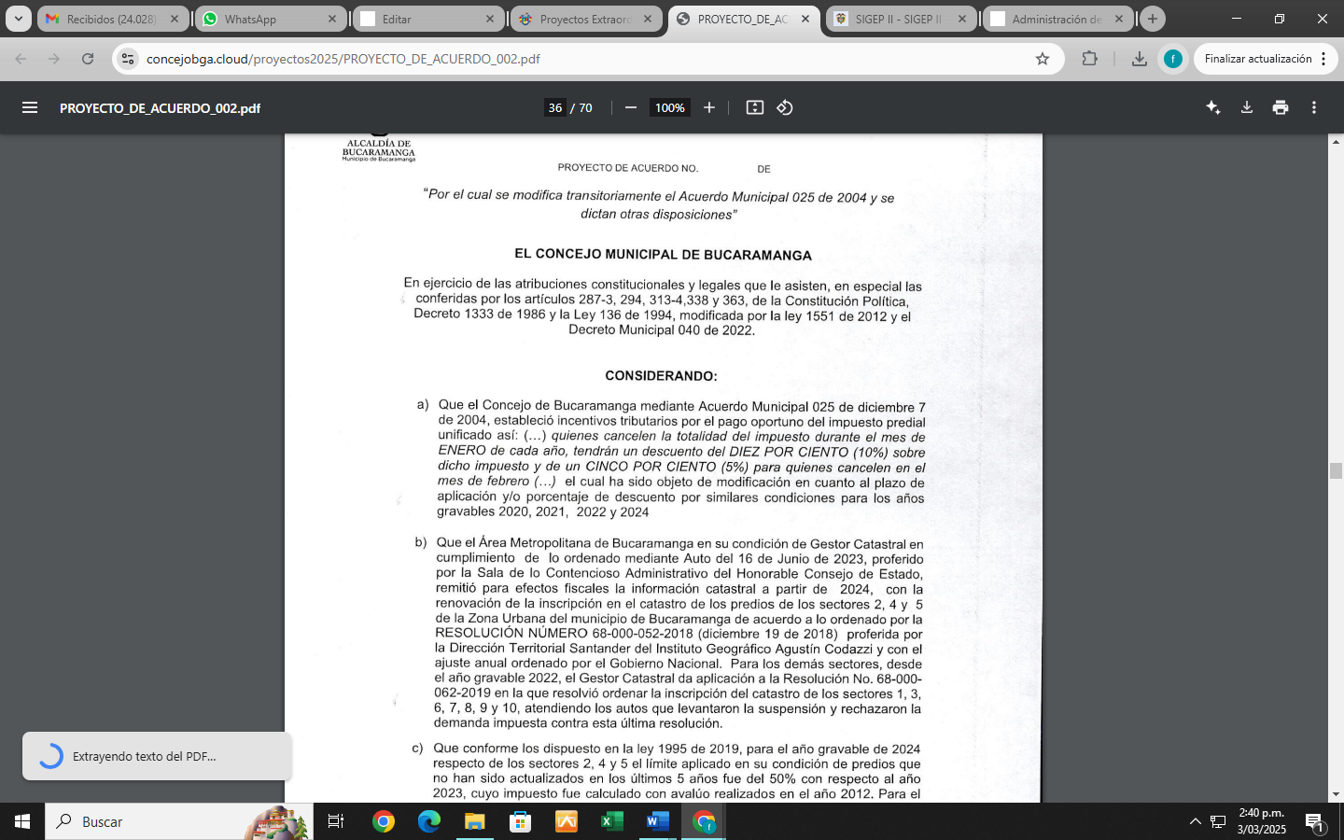

Asesorar al Concejal (1) en la elaboración de estudios socioeconómicos, presupuestales y de gestión especializada, recopilación de elementos de juicio y compilación de normas legales para la toma de decisiones relacionadas con la formulación y aprobación de proyectos de acuerdo y/o cualquier otra decisión por parte del Concejal (a) dentro de la corporación.
EVIDENCIAS
IMÁGENES
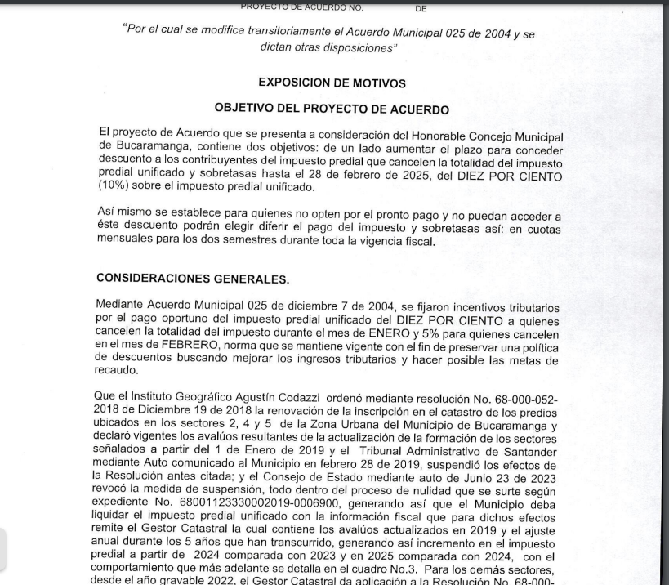 | IMÁGENES
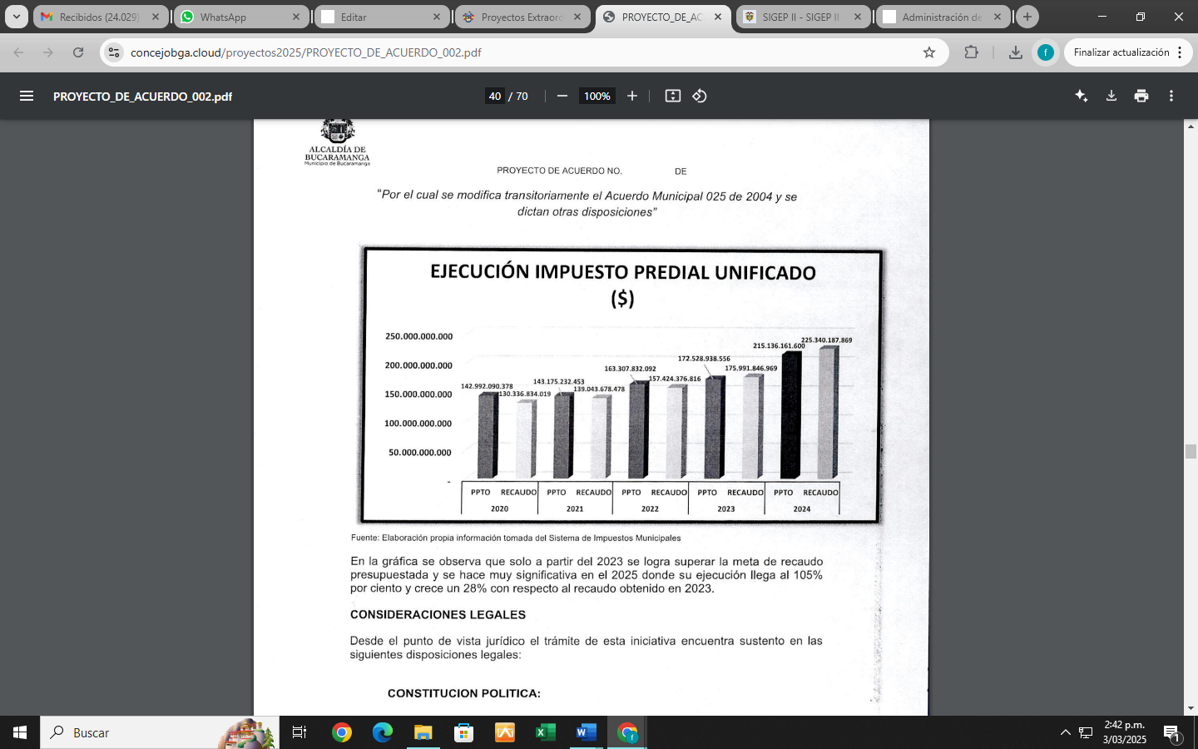
ACTIVIDADES ESPECÍFICAS

Realizar análisis de Acuerdos Municipales, Ordenanzas Departamentales y Normas Nacionales, requeridas por el Concejal (a) para el ejercicio de una labor mas eficaz, eficiente y optima.
EVIDENCIAS
IMÁGENES
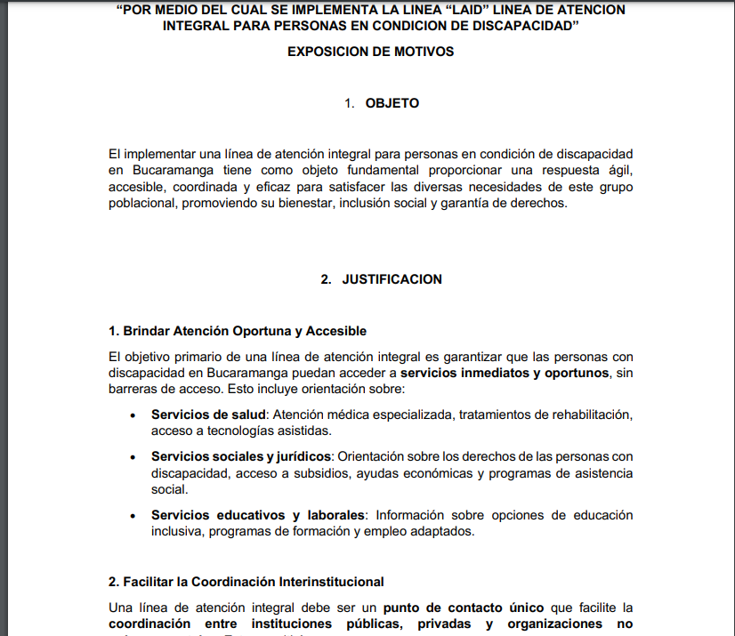
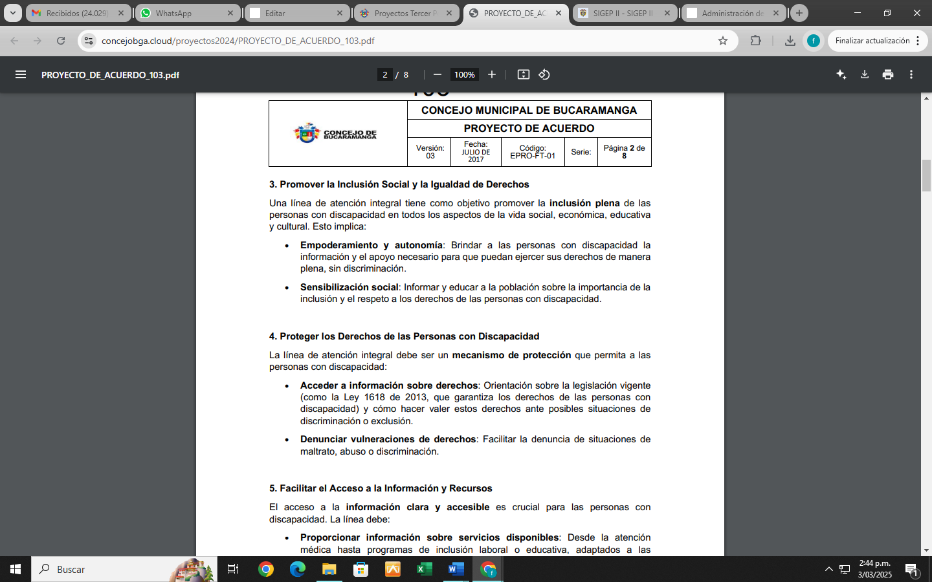

ACTIVIDADES ESPECÍFICAS

Dar conceptos especializados acorde a su perfil para asegurar una participación idónea en el Concejo Municipal de Bucaramanga.

EVIDENCIAS

VISITA SECRETARIA DE DESARROLLO SOCIAL
IMÁGENES
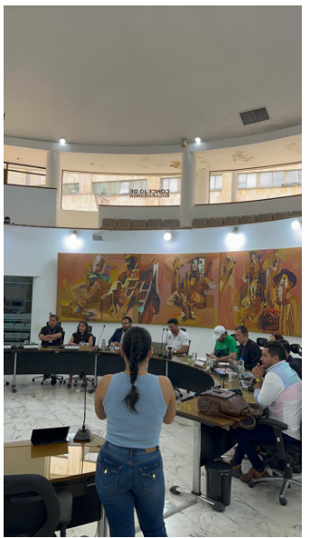

Apoyar al concejal (a) de manera permanente en las comisiones permanentes y/o sesiones, plenarias ordinarias y/o extraordinarias.
EVIDENCIAS
IMÁGENES
No se requirió para el presente informe

- Brinda apoyo permanente al concejal (a) en las comisiones permanentes y/o sesiones, plenarias ordinarias o extraordinarias..

EVIDENCIAS

IMÁGENES
No se requirió para el presente informe

Asisitir y participar en foros y debates de interés social, actividades culturales, económicas, financieras, jurídicas en pro de la Comunidad, de acuerdo con instrucciones impartidas por el concejal (a) además de colaborar a la comunidad, los gremios o ciertos sectores de la ciudad de Bucaramanga, para socializar proyectos de acuerdo, Cabildos Abiertos o Temas de Interes.
IMÁGENES
No se requirió para el presente informe

Asesorar en la elaboración de proposiciones, ponencias y cuestionarios, citación y/o invitación de los funcionarias de la administración central e instituciones descentralizadas y demás personas, que requiere por las comisiones permanentes y/o sesiones, plenarias de la corporación, con el objeto de ejercer controlo político.

IMÁGENES

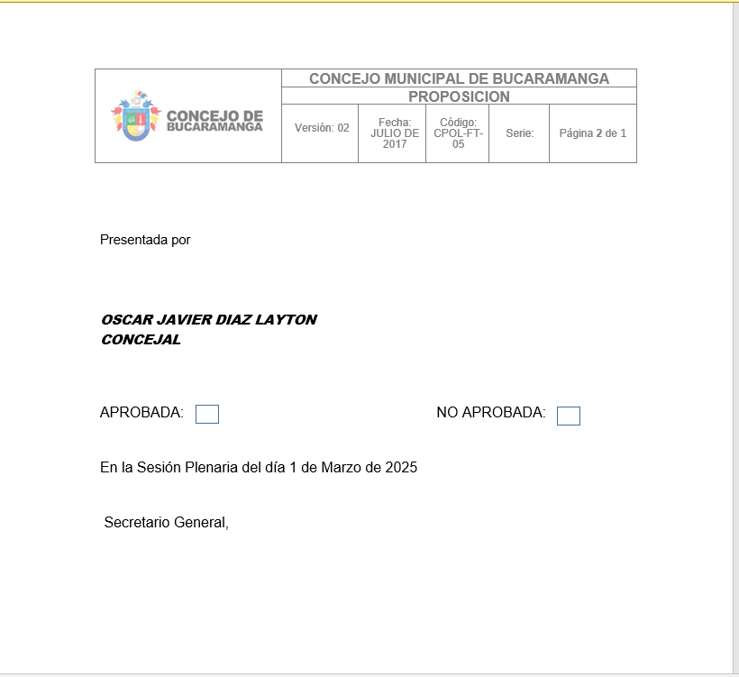

Las demás actividades que señale el Honorable Concejal (a)

IMÁGENES
No se requirió para el presente informe

IMÁGENES



